NBI BSA 定位功能部署
程序目录： nbi_2.5 + bsa定位功能
- 修改nbi / bin/nbi.bat 文件，设置nbi .bat路径
- 修改nbi/conf/config.xml文件中的数据库地址, <model>2</model> 以及<currentpath>d:\UwaySoft\nbi\data</ currentpath>，currentpath路径需要调整.
<pid></pid>默认为空，如果一个机器上部署2个nbi程序，需要通过pid来标记
例如机器名为 pcname ,pid=2 则nbi_cfg_task表中的pcname为”pcname@2”
- 修改nbi/templet/task目录下的xml文件，如下：
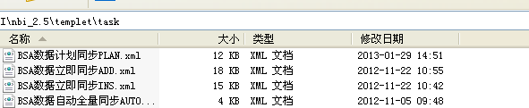

A: 修改ds节点,数据库连接地址
B: 修改ti节点,ftp相关信息
- NBI任务配置,见 任务配置\nbi任务配置\*.xls
安装snapcell客户端工具，并配置(前置条件：需要知道五项推导省服务器ip地址，如果没有，需要找局方提供ip地址。)，
根据提供的参照” bsa五项推导样例文件”,以及” snapcell教程.docx”进行部署，并按照样例文件中的命令验证五项推导安装功能是否正常

A. 解压snapcell1.rar到d:\UwaySoft\目录下
B. snapcell服务端ip需要找局方提供，详细步骤见教程
C. snapcell客户端的按照见snapcell教程
- 启动nbi/bin/nbi.bat

